ΑΝΑΦΟΡΑ ΚΑΤΑΣΤΑΣΗΣ ΕΡΓΟΥ

ThesisFlow
Έλεγχος συμμόρφωσης με την εκφώνηση
Συμπέρασμα με βάση τον πραγματικό κώδικα, τη σημερινή βάση δεδομένων, αυτοματοποιημένους ελέγχους και το υπάρχον live test με screenshots.
PASS | Λειτουργική κατάσταση  Οι βασικές ροές των τριών ρόλων λειτουργούν και οι σημερινοί έλεγχοι δεν εμφάνισαν σφάλμα.

ΟΧΙ 100% | Τυπική συμμόρφωση  Δεν είναι ασφαλές να δηλωθεί πλήρης συμμόρφωση χωρίς έγκριση Python/Flask και χωρίς πλήρη τεκμηρίωση cache/TTL.

ΕΤΟΙΜΟ ΜΕ ΟΡΟΥΣ | Κατάσταση παρουσίασης  Η εφαρμογή μπορεί να παρουσιαστεί. Για τελική υποβολή προηγούνται δύο διορθωτικές ενέργειες υψηλής προτεραιότητας.

Συνοπτική απόφαση
Λειτουργικά: ΝΑΙ. Τυπικά έναντι όλης της εκφώνησης: ΟΧΙ ακόμη.
Η εφαρμογή καλύπτει τις ουσιαστικές λειτουργίες Διδάσκοντα, Φοιτητή και Γραμματείας, διαθέτει δημόσιο JSON/XML feed, AJAX φόρτωση, responsive φοιτητικό περιβάλλον και κατάλληλα indexes. Η κύρια απόκλιση είναι ότι ο ενεργός πυρήνας είναι Python/Flask, ενώ η εκφώνηση απαιτεί τεχνολογίες του μαθήματος (PHP, JavaScript, Node.js, HTML). Επιπλέον, η απαίτηση για cache TTLs, τεκμηρίωση server configuration και DevTools screenshots δεν έχει ολοκληρωθεί.

Βάση αξιολόγησης
Πηγή ελέγχου | Τρέχον εύρημα
Εκφώνηση | 7 σελίδες, Έκδοση 1.0 — 06/11/2024
Αυτοματοποιημένα tests | 7/7 επιτυχία στις 24/08/2026
HTTP smoke test | 37 έλεγχοι, 0 αποτυχίες, 0 HTTP 500
Στατική επαλήθευση | Python compile OK, JavaScript syntax OK (7 αρχεία), pip check OK
Βάση δεδομένων | integrity_check=ok, 0 FK violations, και οι 5 καταστάσεις παρούσες

1. Αποτελέσματα σημερινού ελέγχου
Έλεγχος | Αποτέλεσμα | Ερμηνεία
pytest | PASS — 7/7 | Καλύπτονται αυθεντικοποίηση/ρόλοι, προσκλήσεις, πλήρης ροή εξέτασης, import, upload validation και seed.
HTTP GET/role smoke | PASS — 37/37 | Login, σελίδες και βασικά GET APIs των τριών ρόλων απάντησαν χωρίς 4xx/5xx, εκτός των αναμενόμενων 302/401 για μη συνδεδεμένο χρήστη.
Python compile | PASS | Δεν εντοπίστηκε συντακτικό σφάλμα σε thesis_app και tests.
JavaScript syntax | PASS — 7/7 | Όλα τα ενεργά JS modules πέρασαν node --check.
Dependencies | PASS | Δεν υπάρχουν ασυνεπείς ή σπασμένες εγκατεστημένες εξαρτήσεις.
SQLite integrity | PASS | Η βάση είναι συνεπής και δεν εμφανίζει παραβιάσεις ξένων κλειδιών.

Δεδομένα παρουσίασης
Οντότητα | Πλήθος | Παρατήρηση
Χρήστες | 34 | Τρεις ρόλοι
Φοιτητές | 19 | Υπερκαλύπτεται το ελάχιστο 10
Διδάσκοντες | 10 | Υπερκαλύπτεται το ελάχιστο 5
Θέματα | 15 | Επαρκές demo περιεχόμενο
Διπλωματικές | 11 | 3 υπό ανάθεση, 4 ενεργές, 2 υπό εξέταση, 1 περατωμένη, 1 ακυρωμένη
Παρουσιάσεις | 4 | Υπάρχουν δεδομένα για UI και δημόσιο feed

Όρια των tests
Τα 7 tests είναι ουσιαστικά αλλά δεν αποτελούν πλήρη regression suite για κάθε αρνητικό σενάριο, κάθε CRUD ενέργεια και κάθε browser. Η παλιότερη live δοκιμή συμπληρώνει αυτό το κενό με πραγματικές ενέργειες και screenshots, αλλά η ημερομηνία της είναι 08/08/2026.

2. Κάλυψη λειτουργικών απαιτήσεων

Διδάσκων
Απαίτηση | Κατάσταση | Τεκμήριο
Θέματα: προβολή/δημιουργία/επεξεργασία/PDF | Πλήρης | professor.py + professor.js
Αρχική ανάθεση με αναζήτηση ΑΜ ή ονόματος | Πλήρης | /api/prof/assign
Αναίρεση πριν οριστικοποίηση | Πλήρης | cancel_initial
Λίστα ΔΕ με φίλτρα κατάστασης και ρόλου | Πλήρης | /api/prof/theses
Λεπτομέρειες, χρονολόγιο, βαθμός, αποθετήριο, πρακτικό | Πλήρης | serializers.py + exam-record
Εξαγωγή CSV και JSON | Πλήρης | export + export.json
Προσκλήσεις τριμελούς: αποδοχή/απόρριψη | Πλήρης | CommitteeInvitation
Στατιστικά επιβλέποντα/μέλους | Πλήρης | /api/prof/stats
Ιδιωτικές σημειώσεις έως 300 χαρακτήρες | Πλήρης | ThesisNote
Ακύρωση μετά διετία με ΓΣ | Πλήρης | cancel_active
Υπό εξέταση, ανακοίνωση και βαθμολόγηση | Πλήρης | workflow.py

Φοιτητής
Απαίτηση | Κατάσταση | Τεκμήριο
Προβολή θέματος, κατάστασης, τριμελούς και χρόνου | Πλήρης | /api/student/thesis
Επεξεργασία στοιχείων επικοινωνίας | Πλήρης | /api/student/profile
Επιλογή δύο μελών τριμελούς | Πλήρης | /api/committee/invitations
Πρόχειρο PDF και υποστηρικτικοί σύνδεσμοι | Πλήρης | upload + materials
Στοιχεία δια ζώσης/online παρουσίασης | Πλήρης | PresentationDetails
Πρακτικό μετά βαθμούς και σύνδεσμος Νημερτή | Πλήρης | exam-record + final-repository
Responsive σχεδίαση κινητού | Πλήρης | breakpoints 900/620 px + screenshot 390×844

Γραμματεία και δημόσιες λειτουργίες
Απαίτηση | Κατάσταση | Τεκμήριο
Προβολή ενεργών και υπό εξέταση ΔΕ | Πλήρης | /api/admin/theses
JSON import φοιτητών και διδασκόντων | Πλήρης | people import + dry-run
Καταχώριση πρακτικού ανάθεσης ΓΣ | Πλήρης | record_assignment
Ακύρωση με αριθμό/έτος/λόγο | Πλήρης | cancel
Περάτωση μόνο με 3 βαθμούς και Νημερτή | Πλήρης | complete validation
Δημόσιο endpoint χωρίς login | Πλήρης | /api/public/presentations
Φίλτρα ημερομηνιών και JSON/XML | Πλήρης | from/to/format

Κανόνες πρόσβασης και ροής
- Οι protected σελίδες ανακατευθύνουν σε login και τα protected APIs επιστρέφουν 401/403 ανάλογα με την περίπτωση.
- Υπάρχει έλεγχος ρόλων, Flask session, CSRF για μεταβολές και βασικά security headers.
- Η ενεργοποίηση της διπλωματικής γίνεται αυτόματα μετά από δύο αποδοχές στην τριμελή.
- Η περάτωση επιτρέπεται μόνο με τρεις έγκυρους βαθμούς και τελικό σύνδεσμο αποθετηρίου.

Παρατήρηση δεδομένων
Το πεδίο Topic.status παραμένει AVAILABLE και για ορισμένα συνδεδεμένα demo θέματα. Η εφαρμογή δεν τα εμφανίζει ως διαθέσιμα επειδή ελέγχει επιπλέον ότι δεν υπάρχει σχετική Thesis. Συνεπώς η λειτουργία είναι σωστή, αλλά η ονομασία του πεδίου μπορεί να προκαλέσει σύγχυση κατά την παρουσίαση ή σε άμεσο query της βάσης.

3. Τυπική συμμόρφωση και παραδοτέα
Απαίτηση | Κατάσταση | Αξιολόγηση
Πυρήνας με τεχνολογίες μαθήματος | Μη συμμορφούμενο χωρίς έγκριση | Ο ενεργός πυρήνας είναι Python/Flask. Η εκφώνηση αναφέρει υποχρεωτικά PHP, JavaScript, Node.js, HTML. Το legacy Next.js υπάρχει αλλά δεν είναι ο ενεργός πυρήνας.
Open-source βάση | Χρειάζεται επιβεβαίωση | Η SQLite είναι open-source, αλλά δεν κατονομάζεται στα παραδείγματα MySQL/PostgreSQL/MongoDB. Ζητείται αποδοχή από τον διδάσκοντα.
AJAX φόρτωση περιεχομένου | Πλήρης | Τα ενεργά role pages φορτώνουν δεδομένα μέσω vanilla fetch στα JS modules.
Αποφυγή PHP-generated JavaScript | Μη εφαρμόσιμο | Δεν υπάρχει ενεργός PHP κώδικας.
Κατάλληλα DB indexes | Πλήρης | Υπάρχουν indexes για status, professor, invitations, presentation date, history, notes και materials.
Responsive φοιτητικό frontend | Πλήρης | Viewport meta, breakpoints και πραγματικό mobile screenshot.
ER diagram / σχεδιασμός ΒΔ | Ελλιπές παραδοτέο | Δεν βρέθηκε επίσημο ER diagram στο project. Η παρούσα αναφορά δίνει μόνο συνοπτική χαρτογράφηση σχέσεων.
Παρουσίαση με screenshots | Πλήρης ως υλικό | Υπάρχουν 34 live screenshots και ξεχωριστή αναφορά Word.
Cache TTLs + server config + DevTools | Ελλιπές παραδοτέο | Μόνο το δημόσιο feed δηλώνει max-age=60. Τα static αρχεία απαντούν no-cache με ETag/Last-Modified. Δεν βρέθηκαν DevTools screenshots, αιτιολόγηση TTL ανά τύπο αρχείου ή βιβλιογραφία.
Πηγαίος κώδικας + export ΒΔ | Μερική | Ο κώδικας και το prisma/dev.db υπάρχουν. Συνιστάται ρητό SQL dump ή τεκμηριωμένο SQLite export στο τελικό πακέτο.
Ενιαίο ZIP για eclass | Δεν επαληθεύτηκε | Ο τρέχων φάκελος είναι extracted workspace· δεν βρέθηκε τελικό submission ZIP μέσα στο project.

Cache headers που επιβεβαιώθηκαν
Πόρος | Cache-Control | Άλλα validators
/api/public/presentations | public, max-age=60 | —
/static/css/app.css | no-cache | ETag, Last-Modified
/static/js/main.js | no-cache | ETag, Last-Modified

4. Αρχιτεκτονική και βάση δεδομένων
Ο ενεργός πυρήνας είναι μία μικρή Flask εφαρμογή με SQLAlchemy, server-rendered HTML shells και vanilla JavaScript modules για AJAX. Η βάση είναι SQLite και το schema επεκτείνεται με idempotent columns/indexes κατά την εκκίνηση.

Συνοπτική χαρτογράφηση σχέσεων
Από | Πληθικότητα | Προς | Σκοπός
User | 1–0/1 | Student ή Professor | Λογαριασμός και ρόλος
Professor | 1–N | Topic / Thesis | Δημιουργός θέματος και επιβλέπων
Student | 1–0/1 | Thesis | Μία διπλωματική ανά φοιτητή
Topic | 1–0/1 | Thesis | Ένα θέμα ανατίθεται το πολύ μία φορά
Thesis | 1–N | Invitations / Members / Grades | Τριμελής και βαθμολογία
Thesis | 1–0/1 | PresentationDetails | Στοιχεία παρουσίασης
Thesis | 1–N | History / Notes / Materials | Χρονολόγιο, ιδιωτικές σημειώσεις, σύνδεσμοι

Indexes που επιβεβαιώθηκαν
- Topic(supervisorId, status) και Thesis(status, createdAt).
- CommitteeInvitation(professorId, status) και CommitteeMember(professorId).
- PresentationDetails(date), ThesisHistory(thesisId, createdAt).
- ThesisNote(thesisId, professorId) και ThesisMaterial(thesisId).
- Unique indexes για email, ΑΜ, κωδικό διδάσκοντα και τις κρίσιμες one-to-one/unique σχέσεις.

Αξιολόγηση ποιότητας
Περιοχή | Εκτίμηση | Σχόλιο
Αναγνωσιμότητα | Καλή | Καθαρός διαχωρισμός ανά role blueprint και ξεχωριστό workflow.
Ασφάλεια | Καλή για ακαδημαϊκό demo | bcrypt, sessions, CSRF, role guards, upload signature check και security headers.
Συντηρησιμότητα | Καλή | Μικρός Python πυρήνας και vanilla JS χωρίς περιττό framework overhead.
Παραγωγική ετοιμότητα | Όχι στόχος | Το default dev secret, SQLite και απουσία production server/cache policy δεν είναι production configuration.

5. Οπτικά τεκμήρια live δοκιμής
Τα παρακάτω είναι αντιπροσωπευτικά δείγματα από τα 34 screenshots της πλήρους live δοκιμής της 08/08/2026. Η ξεχωριστή αναφορά docs/ThesisFlow_Live_Test_Report_GR.docx περιέχει όλο το σενάριο.
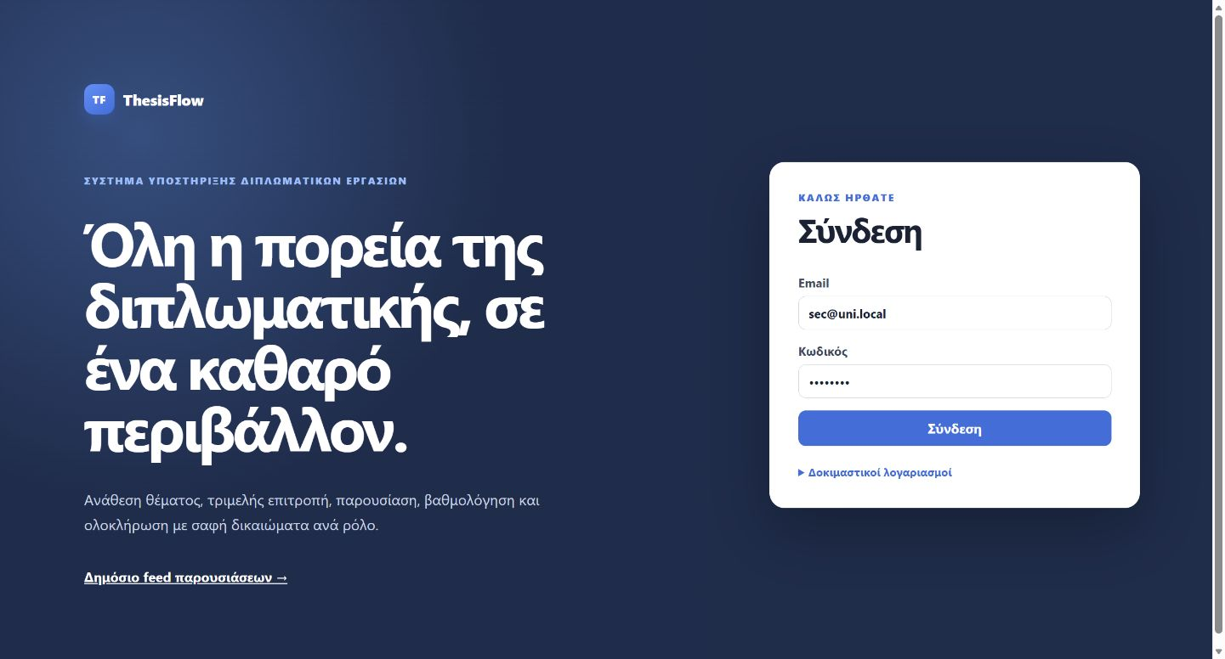
Εικόνα 1 — Σελίδα σύνδεσης και κοινή είσοδος για τους τρεις ρόλους.
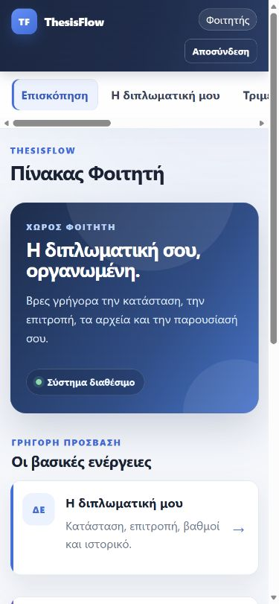
Εικόνα 2 — Responsive πίνακας φοιτητή σε viewport 390×844.

Ενδεικτικές ροές Διδάσκοντα και Γραμματείας
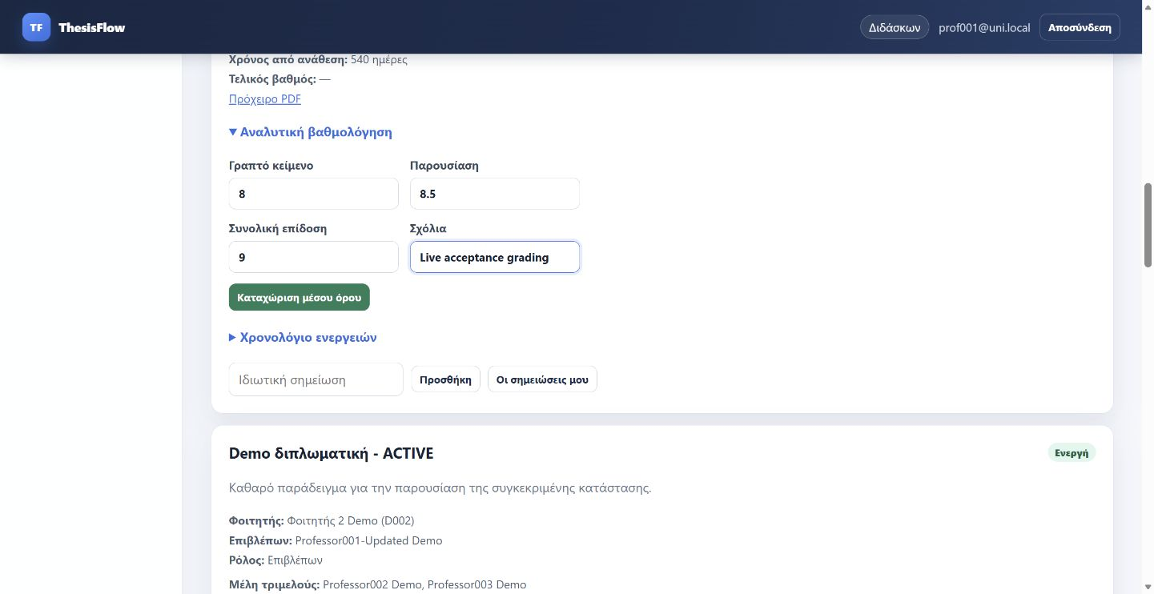
Εικόνα 3 — Καταχώριση αναλυτικής βαθμολογίας από Διδάσκοντα.
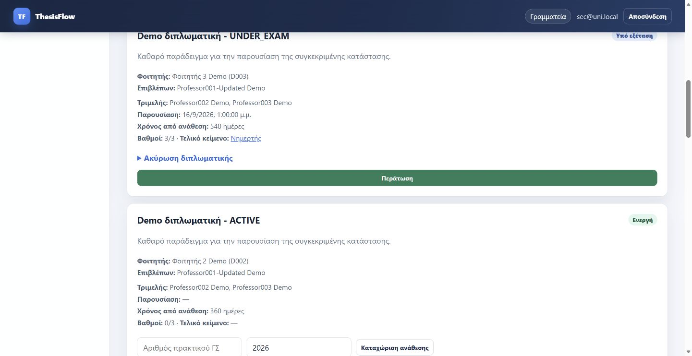
Εικόνα 4 — Περάτωση διπλωματικής από τη Γραμματεία.

6. Ενέργειες πριν την τελική υποβολή
P0 | Γραπτή έγκριση τεχνολογίας  Ζητήστε ρητή επιβεβαίωση ότι επιτρέπεται Python/Flask. Χωρίς αυτήν, η τυπική απόκλιση μπορεί να ακυρώσει μια κατά τα άλλα λειτουργική εργασία.

P0 | Ολοκλήρωση cache παραδοτέου  Ορίστε TTL ανά κατηγορία αρχείου/API, τεκμηριώστε server configuration, τραβήξτε Network/DevTools screenshots και προσθέστε αιτιολόγηση με βιβλιογραφία.

P1 | Επίσημο ER diagram  Δημιουργήστε κανονικό ERD με PK/FK, πληθικότητες και βασικά constraints και ενσωματώστε το στη συνοπτική αναφορά.

P1 | Τελικό πακέτο παράδοσης  Προσθέστε σαφές export της βάσης και δημιουργήστε καθαρό ZIP με source, report, screenshots/ERD και database export.

P2 | Ενίσχυση regression tests  Προσθέστε tests για topic CRUD/PDF, CSV/JSON export, ιδιωτικές σημειώσεις, filters, cache headers και αρνητικά role/CSRF σενάρια.

Προτεινόμενη σειρά
- Λήψη απόφασης για Python/Flask και SQLite από τον διδάσκοντα.
- Υλοποίηση και τεκμηρίωση cache policy με DevTools evidence.
- Δημιουργία επίσημου ERD και database export.
- Τελική επανάληψη live test σε καθαρή βάση και δημιουργία submission ZIP.

Τελική διατύπωση για παρουσίαση
«Η εφαρμογή καλύπτει τις λειτουργικές ροές της εκφώνησης και έχει επαληθευτεί με tests και live σενάρια. Η μεταφορά του ενεργού πυρήνα σε Python/Flask έγινε κατόπιν απαίτησης, αλλά αποτελεί δηλωμένη απόκλιση από τον αρχικό τεχνολογικό περιορισμό. Πριν την τελική υποβολή ολοκληρώνεται η τεκμηρίωση cache και το επίσημο ER diagram.»

Παράρτημα — επαναλήψιμοι έλεγχοι
.\.venv\Scripts\python.exe -m pytest -q
.\.venv\Scripts\python.exe -m compileall -q thesis_app tests
node --check thesis_app/static/js/<file>.js
.\.venv\Scripts\python.exe -m pip check
PRAGMA integrity_check; PRAGMA foreign_key_check;

